人工智能学院
“墨香润心，笔韵传情”活动策划

一、活动背景
“墨香润心，笔韵传情”硬笔、粉笔书法比赛。为了传承和发扬中国书法文化，激发同学们对祖国文字和书法艺术的热爱，丰富校园文化生活，打造浓厚的文化氛围，学术部计划举办一场精彩纷呈的硬笔书法比赛。此次活动旨在提升同学们硬笔书法技能及个人艺术修养，丰富他们的精神文化生活。
二、活动目的
我们将向同学们展示汉字书法的艺术魅力，引领他们走进汉字的世界，感受其中蕴含的文化底蕴和审美价值。期待同学们以自己独特的书写风格，展示出优雅的笔触和深厚的文化底蕴，共同创造出一场引人入胜的书法盛宴。
三、活动主题
“墨香润心，笔韵传情”
四、活动时间
2026年03月29日下午14：00-16：00
五、活动地点：
惟义楼W
六、参与人员
江西师范大学人工智能学院25级每班5人，其他年级不作要求；4名预备党员。
七、活动内容
活动准点开始后，活动对象领取规定书法纸并完成自己准备材料的硬笔书法，上交至学术部成员手中，随后完成粉笔书法即可离开，最后预备党员进行评分总分，全体人员有序离场。
八、活动流程
（一）前期准备
- 人工智能学院党员服务站学术部门协商好比赛活动具体内容、时间、流程；
- 拟订活动策划并及时发送至人工智能学院，同时共享至院服务站总群；
- 提前申请教室，申请好赣青二课活动绩点；
- 准备比赛所需材料、奖状；
- 学术部负责整个活动的具体策划，保证活动的知识性和趣味性；
- 学术部负责提前去布置场地；
- 学术部负责制作和收集报名表并通知参与活动的人员（通过各班负责人告知其详细信息），做好宣传活动。
- 参与者填写电子报名表；
- 分配相关人员的具体任务保证活动顺利进行；
（二）活动中期工作
1.活动规则
所有参赛选手根据所在批次按照规定时间提前五分钟到达比赛现场，严格按照签到、候场、正式参加比赛等流程完成比赛活动。未报名者不得参赛。
2.活动内容
比赛包括硬笔书写和粉笔书写。参赛选手需要自行准备书写材料（硬笔300字，粉笔30字，一人一块黑板）并于现场进行书写。最终选手得分由硬笔字和粉笔字二者得分相加取平均分。
3.活动工作人员维持秩序，提醒参与人员的时间把握。
4.宣传部负责拍摄活动过程照片。
（三）活动后期工作
学术部负责制作总结，上报至院党员、校党员服务站。
（四）获奖名额
一等奖5人，二等奖8人，三等奖10人，优秀奖15人；
九、注意事项
- 报名方式：各班负责人提醒参与人员在截止日期03月25日（周三）23：00前加入活动QQ群填写电子报名表；
- 现场工作人员必须提前清楚活动的所有流程。注意维持活动秩序，提醒参赛时间，随机应变；
3.对于本次活动有异议者请联系人工智能学院党员学术部罗特（QQ：1605269552）
十、活动组织单位
主办单位： 人工智能学院大学生党员服务站学术部

人工智能学院党员服务站学术部
2026年03月14日

附件一：
活动通知群二维码
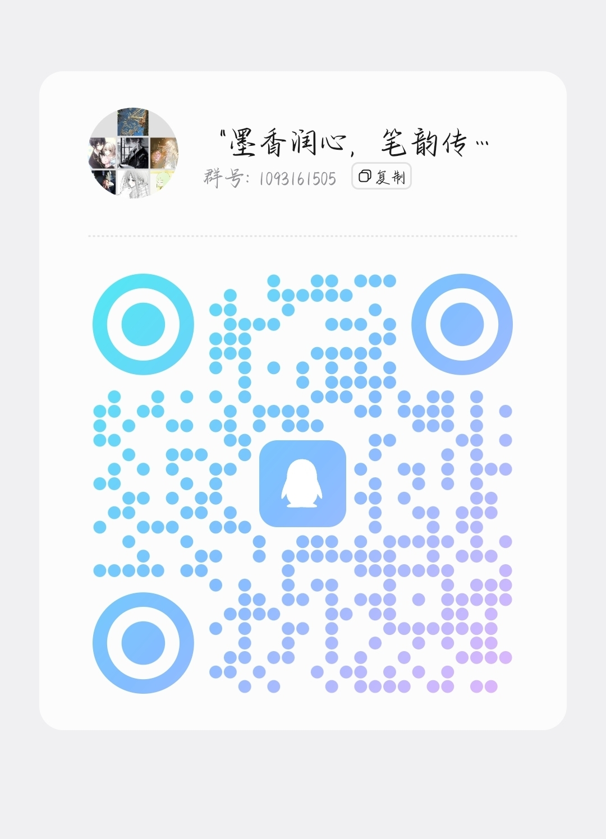

附件2:
评价内容 | 评价标准 | 分值
笔法 | 有轻重、粗细，讲究笔法，富有变化，起笔、落笔动作明显。 | 20
字法 | 结构平正、均匀，字迹工整、规范、紧凑。 | 30
章法 | 版面安排合理，整体布局美观，字形大小适中，不空不挤。章法布局合理，行列整齐，风格统一。 | 20
书法规范 | 写规范楷体字，无错别字、漏字、多字，未出现繁体字、异体字。 | 20
书写效果 | 内容完整，在规定时间内完成，版面整洁，整体美观匀称，不涂不描。 | 10
合计 |  | 100
硬粉笔比赛评分标准表：

附件三
人工智能学院党员服务站学术部
“抗美援朝烽火忆，青春逐梦赤心传”工作人员名单
姓名 | 职务 | 电话
王丽璐 | 副站长 | 13972599096
周子谦 | 部长 | 15727569690
刘语灿 | 副部长 | 19579887528
谢恺蔚 | 副部长 | 19579578195
张米奇 | 学干 | 13027216353
郑文邦 | 学干 | 15557825667
刘思萱 | 学干 | 15579117008
段思帆 | 学干 | 15386982657
宋一帆 | 学干 | 18807014303
谈文琴 | 学干 | 17679119212
罗特 | 学干 | 17807046008

附件四：
人工智能工程学院党员服务站
党员名单
活动名称： 活动时间：
活动负责人： 认证小时数：
姓名 | 学号 | 班级 | 发展状态
王景 | 202326202003 | 23级计算机科学与技术一班 | 预备党员
宋美怡 | 202326202004 | 23级计算机科学与技术一班 | 预备党员
文心怡 | 202326205014 | 23级数据科学与大数据技术一班 | 预备党员
邹宇航 | 202326205060 | 23级数据科学与大数据技术二班 | 预备党员

